‏כ"ו אלול, תשע"א
‏25 ספטמבר, 2011
11-613-12
לכבוד
מחלבת

שלום וברכה,

הנדון: מחיר מטרה לחלב גולמי לחודשים אוקטובר-דצמבר 2011

(המחירים בתוקף מה-1.10.2011)

- מחיר המטרה לחלב בקר גולמי יהיה כדלקמן:
2.1112 ש"ח לליטר | מחיר מטרה בשער המשק ללא דמי שירות
0.0471 ש"ח לליטר | דמי שרות מועצת החלב
2.1583 ש"ח לליטר | סה"כ מחיר מטרה בשער המשק

2. מחיר חלב עזים גולמי יהיה כדלקמן:
3.61 ש"ח לליטר | מחיר בסיס לחלב עזים (כולל דמי שירות)
0.65 ש"ח לליטר | תוספת מיוחדת בגין איזון בין עונות השנה (*)
4.26 ש"ח לליטר | סה"כ מחיר חלב עזים
(*) התוספת המיוחדת מתייחסת לחודשים נובמבר ודצמבר.
מחיר חלב עזים לחודש אוקטובר – 3.61 ש"ח לליטר.

3. מחיר חלב כבשים גולמי יהיה כדלקמן:
3.72 ש"ח לליטר | מחיר בסיס לחלב כבשים (כולל דמי שירות)
0.42 ש"ח לליטר | תוספת מיוחדת בגין איזון בין עונות השנה
4.14 ש"ח לליטר | סה"כ מחיר חלב כבשים

4. למחירים אלו יש להוסיף מע"מ כחוק.
בברכת שנה טובה,
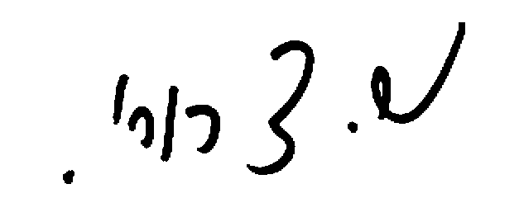

שייקה דרורי
מנכ"ל
העתקים:
ד"ר תניב רופא – יו"ר מועצת החלב
אורי צוק ב ר- המפקח על המחירים, משרד החקלאות
אהוד אלפרט- מנהל תחום בע"ח, משרד החקלאות
מעין נשר- רפרנטית חקלאות, משרד האוצר

רחל בורושק- התאחדות חקלאי ישראל
ציפי ברמץ- משרד מסחר ותעשיה
ד"רגבי עדין - המחלקה לבקר, שה"מ
דורית כבביה- המחלקה לצאן, שה"מ
סיגל בלט- התאחדות התעשיינים
התאחדות מגדלי בקר לחלב, אגודת הנוקדים, ארגון מגדלי צאן, אגודת עזיזה
מחלקות: תכנון, כלכלה וכספים, כאן

